人 車 ＜道路＞

３月の 平成27年3月号
安全運転のポイント

道路にはさまざまな標識や標示が設置されています。安全な運転をするためにはそれらの意味を正しく
理解しておくことが大切です。そこで今回は、標識や標示を中心にしたクイズを作成しましたので、ご自
分の理解度をチェックしてみてください。

Ａ Ｂ Ｃ Ｄ Ｅ Ｆ Ｇ

１ Ａの標識は、横断歩道があることを示している。・・・・・・・・・・・・・・・・・・・
２ Ｂの標識は、路面がすべりやすいことを示している。・・・・・・・・・・・・・・・・・
３ Ｃの標識のある道路では、道路の右側部分にはみ出しての追越しは禁止されているが、
はみ出さずに追越しをすることまでは禁止されていない。・・・・・・・・・・・・・・・
４ Ｄの標識は、道路の車線数が減少することを示している。・・・・・・・・・・・・・・・
５ Ｅの標識のある道路では、直進と左折はできるが右折はできない。・・・・・・・・・・・
６ Ｆの標識のある道路では、転回が禁止されている。・・・・・・・・・・・・・・・・・・
７ Ｇの標識は、横風に注意することを示している。・・・・・・・・・・・・・・・・・・・
図Ａ

１ 図Ａの菱形の道路標示は、前方に交差点があることを示している。・・
２ 図Ｂの歩道の縁に標示された黄色の実線は、そこが駐停車禁止場所で 図Ｂ 図Ｃ
あることを示している。・・・・・・・・・・・・・・・・・・・・・
３ 図Ｃの道路標示は、前方の状況により、この標示の中で停止して動き
がとれなくなるおそれがある場合には、この中に入ってはならないこ
とを示している。・・・・・・・・・・・・・・・・・・・・・・・・ 図Ｄ 図Ｅ
４ 図Ｄの道路標示は、時速30キロの速度規制区間の始まりを示している。・
５ 図Ｅの道路標示は、道路の中央から右の部分を通行することができる
ことを示している。・・・・・・・・・・・・・・・・・・・・・・・
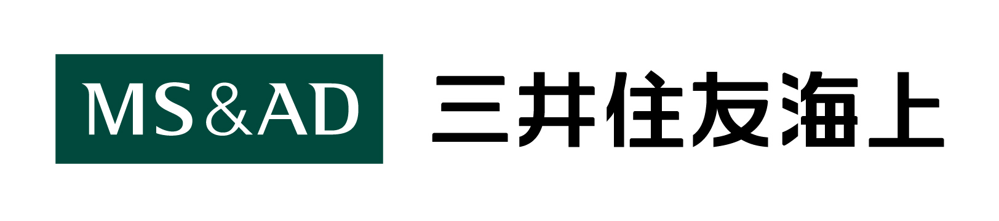


１ Ａの標識は「歩行者専用道路」を示しており、車は通行できません。
ただし、沿道に車庫があるなど特別な事情により警察署長の許可を受
けた車は通行できます。その場合は、歩行者に特に注意して徐行しな
ければなりません。なお、「横断歩道」を示す標識は、図１です。
２ Ｂの標識は、その場所が「すべりやすい」ことを示しています。特に
雨や雪で濡れた路面はすべりやすくなりますから、十分注意しましょう。
３ Ｃの標識は「追越しのための右側部分はみ出し走行禁止」を示したも
のですから、右側部分にはみ出さなければ追越しをすることができます。
ただし、図２のように「追越し禁止」の補助標識がある場合は、追越
し全般が禁止されますから、右側部分にはみ出さなくても追越しはで
きません。
４ Ｄの標識は、道路の「幅員減少」を示しており、「車線減少」を示す
標識は、図３です。
５ Ｅの標識は「指定方向外進行禁止」を示したもので、設問の場合は直
進と左折はできますが、右折はできません。
６ Ｆの標識は「車両横断禁止」を示しており、「転回禁止」を示す標識
は、図４です。
７ Ｇの標識は「横風注意」を示したもので、標識に描かれている「吹き
流し」とともに高速道路などによく設置されています。「吹き流し」
が横にたなびいているときは風が強いときですから、ハンドルをしっ
かり持って車を流されないようにしましょう。

１ 図Ａの道路標示は、前方に「横断歩道又は自転車横断帯あり」を示して 図５
います。この標示を認めたときは、特に歩行者や自転車に十分注意して
走行しましょう。
２ 図Ｂの道路標示は、「駐停車禁止場所」を示したもので、駐車も停車も
できません。黄色の破線の場合は「駐車禁止場所」を示しており、駐車
はできませんが、停車はできます（図５）。
３ 図Ｃの道路標示は、「停止禁止部分」を示したもので、警察署や消防署
の前などに標示してあります。交通混雑など前方の状況により、この標
示の中で停止して動きがとれなくなるおそれがある場合は、この中に入
ってはいけません。
４ 図Ｄの道路標示は、下側の規制標示の示す規制区間（設問の場合は「30」
という時速30キロ規制）の終わりを示すものです。
５ 図Ｅの道路標示は、「右側通行」を示すもので、道路の中央から右の部
分を通行することができます。勾配の急な道路の曲がり角付近に標示し
てあります。

「ご相談・お申込先」
有限会社 イイトゥク
浦添市牧港４－２－１７ ザ・イイトゥクⅡ３０１
ＴＥＬ ０９８－９４２－１１２９
ＦＡＸ ０９８－９４２－１１０９

